Lucrare de laborator: studiul aruncării pe oblică
1. Scopul lucrării
- Studierea mișcării unui corp lansat sub un unghi α față de orizontală într-un câmp gravitațional.
- Determinarea experimentală a traiectoriei parabolice.
- Verificarea formulelor teoretice pentru înălțimea maximă h_{max} bătaia (distanța maximă b) și timpul de zbor t.
2. Teoria lucrării:
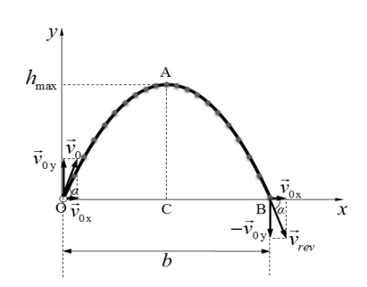
Aruncarea pe oblică este o mișcare în plan, rezultată din compunerea a două mișcări:
- Pe orizontală (axa Ox): Mișcare rectilinie uniformă (viteza constantă $v_{ox}=v_{0}\cos{α}$
- Pe verticală (axa Oy): Mișcare rectilinie uniform variată (accelerată/frânată sub acțiunea gravitației g.
Formule principale:
- Viteza inițială:
$v_{ox}=v_{0}\cos{α}$, $v_{oy}=v_{0}\sin{α}$
- Timpul de urcare:
$t_{u}=\frac{v_{0}\sin{α}}{g}$
- Timpul de zbor:
t=2$\frac{v_{0}\sin{α}}{g}$
- Înălțimea maximă:
$$h_{max}=\frac{v_{0}^{2}}{2g}\sin^{2}α$$
- Bătaia (distanța maximă):
$b=\frac{v_{0}^{2}}{g}\sin{2α}$
3. Dispozitivul Experimental
- Lansator de proiectile (cu unghi reglabil).
- Proiectil (bilă).
- Riglă gradată sau ruletă.
- Cronometru.
- Hârtie milimetrică (pentru trasarea traiectoriei).
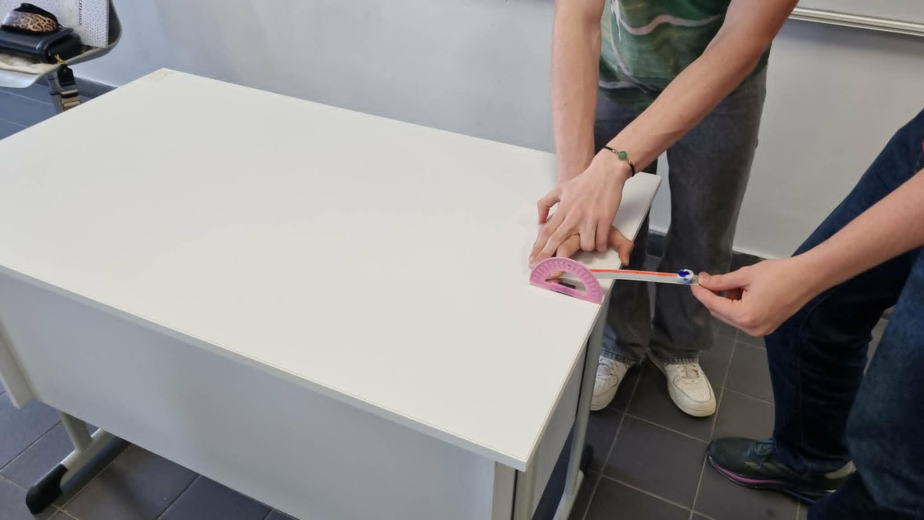
4. Modul de Lucru
- Pregătirea: Așezarea lansatorului pe o masă orizontală. Se fixează un unghi de lansare α.
- Lansarea: Se lansează bila cu o viteză inițială cunoscută sau măsurabilă.
- Măsurarea: Se măsoară distanța pe orizontală L (bătaia) și înălțimea Hmax la care a ajuns bila.
- Repetarea: Se repetă experimentul de 3-5 ori pentru același unghi pentru a obține o medie a rezultatelor (reducerea erorilor).
- Varierea unghiului: Se modifică unghiul α și se observă schimbările în Hmax și L.
5. Prelucrarea Datelor Experimentale
- Se notează datele într-un tabel:
Nr. crt. | α (grade) | v₀ (m/s) | h_{max} | b_{max} | t (s)

- Se calculează valorile teoretice folosind formulele din secțiunea 2 și se compară cu cele măsurate.
- Se calculează erorile experimentale.
6. Concluzii
- Traiectoria corpului este o parabolă (confirmare vizuală).
- Bătaia maximă b se obține pentru un unghi de 45⁰ (dacă punctul de lansare și aterizare sunt la același nivel).
- La unghiuri mai mari, înălțimea h_{max} crește, dar bătaia b poate scădea.
- Rezultatele experimentale confirmă formulele teoretice în limita erorilor de măsurare.

Rezultate experimentale:
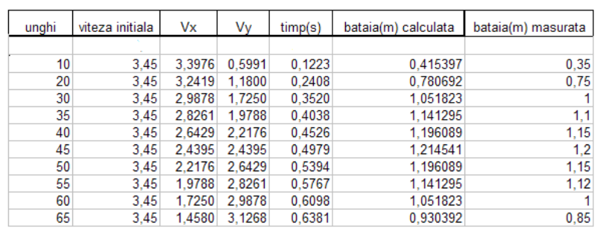

Aplicații:
Aruncarea la coș
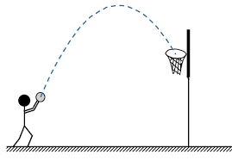

Exercițiul sportivului

